PETRARCA HOTEL TERME – Montegrotto PD
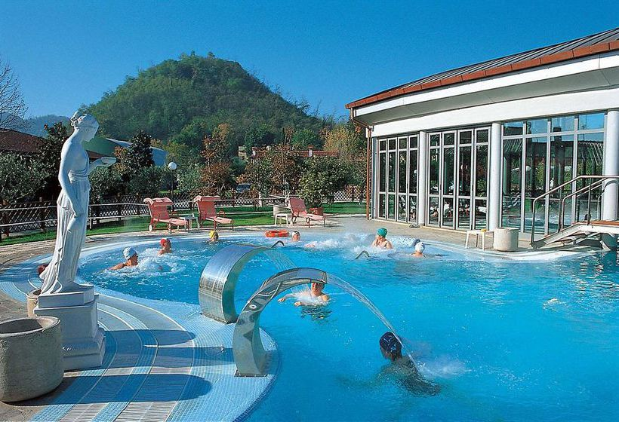

Le acque di questa zona sono famose per le sue proprietà benefiche, provengono dai bacini incontaminati dei Monti Lessini, defluiscono nel sottosuolo surriscaldandosi ed arricchendosi di Sali minerali classificandosi come acque salso-bromo-iodiche ipertermali e mantenendo una temperatura costante in superficie di 34°-36°
Martedì 27 Marzo 2018
La quota comprende ingresso giornaliero al Centro Termale con accesso a tutte le piscine esterne e interne, idromassaggi, giochi d’acqua, sauna, bagno turco. Consigliamo accappatoio, telo, 2 costumi, ciabatte , cuffia obbligatoria e lucchetto. Viaggio con pullman GT, Assicurazione RCT, accompagnatore UISP. Il pranzo è escluso ma all’interno della struttura potrete trovare un Bar con possibilità di primi piatti, insalatone, panini oppure il ristorante con menu leggero.
Quota € 58,00 minimo 35 persone
Partenza ore 08,00 presso la sede UISP Modena via IV Novembre 40/H ( entrata e parcheggio Via Padre Candido) e ritorno ore 19,30 circa.
Regolamento: le iscrizioni si effettuano direttamente negli uffici della UISP per info telef. 059/348817 o turismo@uispmodena.it .
In caso di rinuncia 14 giorni prima della gita la quota verrà persa.
La UISP, nel caso di mancato raggiungimento del numero minimo, è autorizzata ad annullare la gita.

Turismo UISP Modena

